Datos del estudiante
Nombre y apellidos Mikel Itarte Nausía
Fecha de entrega 23/03/2026

Actividad 3. De la idea a la base de datos: gestión de un centro de eventos en MySQL

Objetivos de la actividad

Con esta actividad grupal, los estudiantes van a conseguir:

- Aplicar los principios del diseño conceptual y relacional de bases de datos a un escenario real.
- Colaborar en la creación de un esquema de base de datos relacional robusto y coherente.
- Implementar el diseño de una base de datos utilizando el lenguaje SQL en MySQL Workbench (o similar).
- Insertar datos de prueba de manera eficiente para poblar la base de datos.
- Formular y ejecutar consultas SQL de diferentes tipos para extraer información relevante de la base de datos.
- Desarrollar habilidades de trabajo en equipo y resolución de problemas en un entorno de desarrollo de bases de datos.

Pautas de elaboración

Esta práctica grupal se centra en el diseño e implementación de una base de datos para un centro de eventos, que organiza y gestiona diversos tipos de eventos (conciertos, conferencias, talleres) y a sus participantes.

Organización del grupo: esta actividad está diseñada para ser realizada en grupos de 3 a 4 estudiantes. Se recomienda que cada miembro del grupo asuma un rol (ej.: diseñador conceptual, implementador SQL, gestor de datos, creador de consultas), aunque la responsabilidad final es compartida.

Aquí te explicamos cómo proceder, paso a paso:

- Análisis de requisitos y diseño conceptual (Fase 1: 30 % del tiempo estimado):
- Lectura del escenario: el centro de eventos necesita gestionar:
  - Eventos: cada evento tiene un título, fecha, hora de inicio, hora de fin, descripción, aforo máximo y tipo de evento (ej. «Concierto», «Conferencia», «Taller»).
  - Salas: el centro tiene varias salas, cada una con un nombre, ubicación y capacidad. Cada evento se realiza en una única sala.
  - Participantes: los participantes se registran con su nombre, apellidos, email y teléfono. Un participante puede inscribirse en varios eventos.
  - Inscripciones: es necesario registrar qué participante se inscribe en qué evento y la fecha de su inscripción.
  - Organizadores: algunos eventos pueden tener uno o varios organizadores (personas o entidades). Se necesita registrar el nombre del organizador y su contacto. Un organizador puede organizar varios eventos y un evento puede tener varios organizadores.
- Identificación E/R: en grupo, identifiquen las entidades principales, sus atributos (incluyendo claves primarias) y las relaciones entre ellas (con su cardinalidad N:M, 1:N, 1:1) y posibles atributos de las relaciones.
- Paso a modelo relacional: a partir de su diseño E/R, transformen este modelo conceptual en un modelo relacional. Definan las tablas, sus columnas, tipos de datos apropiados, claves primarias (PK) y claves foráneas (FK), indicando a qué tabla referencian. Consideren la normalización para evitar redundancias obvias. No es necesario dibujar el DER, solo describir el modelo relacional resultante.
- Creación de la base de datos y tablas en MySQL (Fase 2: 30 % del tiempo estimado):
- Conexión: utilicen MySQL Workbench o la línea de comandos para conectarse a un servidor MySQL.
- Creación de la base de datos: creen una base de datos con un nombre significativo (ej.: centro_eventos_grupoX).
- Creación de tablas: escriban y ejecuten las sentencias CREATE TABLE para cada una de las tablas definidas en el paso anterior. Asegúrense de incluir las claves primarias y las claves foráneas, con sus respectivas restricciones (ej.: NOT NULL, UNIQUE, DEFAULT).

- Inserción de datos de prueba (Fase 3: 20 % del tiempo estimado)
- Población de tablas: escriban y ejecuten sentencias INSERT INTO para poblar cada tabla con al menos cinco registros significativos. Asegúrense de que los datos sean coherentes con las relaciones establecidas (por ejemplo, no pueden insertar una inscripción para un evento que no existe). Los datos deben simular un escenario real y permitir probar las consultas posteriores.

- Creación de consultas SQL (Fase 4: 20 % del tiempo estimado): diseñen y ejecuten cuatro consultas SQL diferentes sobre su base de datos. Cada consulta debe ser de un tipo distinto y significativa para el escenario del centro de eventos:
- Consulta 1: selección simple con filtro (SELECT con WHERE). Ejemplo: «Obtener todos los eventos de tipo “Concierto” en el mes de octubre».
- Consulta 2: consulta con JOIN y ordenación (SELECT con JOIN y ORDER BY). Ejemplo: «Listar el nombre de todos los participantes y los títulos de los eventos en los que se han inscrito, ordenados por fecha de inscripción».
- Consulta 3: consulta de agregación (SELECT con GROUP BY y función de agregación). Ejemplo: «Contar cuántos eventos se han realizado en cada tipo de sala y mostrar el nombre de la sala y el número de eventos».
- Consulta 4: consulta avanzada (Subconsulta o JOIN Múltiple o con HAVING). Ejemplo: «Encontrar los participantes que se han inscrito en más de dos eventos».
- Entrega: se entregará un único documento PDF por grupo que contenga:
- La descripción de su modelo relacional (nombre de tablas, columnas, PK, FK).
- Las sentencias CREATE TABLE utilizadas.
- Las sentencias INSERT INTO utilizadas.
- Las cuatro consultas SQL desarrolladas, junto con una breve descripción de lo que pretende cada consulta y el resultado obtenido.

Extensión y formato

Extensión máxima: 10 páginas (incluyendo código SQL y resultados).
Formato: documento PDF.
Fuente: consola (ej. Courier New, Consolas) para el código SQL y Arial o Calibri para el texto, tamaño 10 para código, tamaño 11 para texto.
Interlineado: 1,0 para código, 1,5 para texto.

Criterios de evaluación

Título de la actividad | Descripción | Peso  %
Diseño relacional | La transformación del escenario a un modelo relacional es correcta, lógica y coherente. Se identifican correctamente tablas, columnas, PK y FK, aplicando buenas prácticas de normalización básica. | 25%
Implementación en MySQL | Las sentencias CREATE TABLE son sintácticamente correctas, ejecutan sin errores y reflejan fielmente el diseño relacional. Se manejan correctamente los tipos de datos y las restricciones de integridad. | 25%
Inserción de datos | Las sentencias INSERT INTO son correctas y los datos de prueba son suficientes (al menos cinco por tabla), variados y coherentes, permitiendo probar las consultas. | 20%
Consultas SQL | Se presentan 4 consultas de distinto tipo. Cada consulta es sintácticamente correcta, resuelve el problema planteado, y demuestra una comprensión adecuada de la lógica de consulta SQL (JOINs, agregación, subconsultas/HAVING, filtrado). | 20%
Trabajo en equipo y presentación | La colaboración grupal es evidente en el resultado final. El documento es claro, bien estructurado, cumple con el formato y presenta la información de manera ordenada y profesional. | 10%
 |  | 100 %

Composición del equipo y reparto de tareas:

- NOMBRE | - SECCIONES TRABAJADAS
- Iker Delgado López | - Identificación E/R y paso a modelo relacional.
- Sthefania Avila Avila | - Creación de la BBDD y las tablas correspondientes.
- Boris Yepez Zamora | - Inserción de los datos de prueba
- Mikel Itarte Nausía | - Generar consultas y documentación

Eventos Modelo E/R
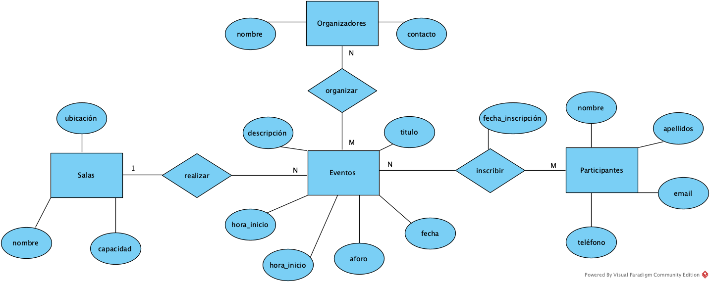

Modelo Relacional
Salas
Columna | Tipo de dato | Restricciones
id_sala | INT AUTO_INCREMENT | PK
nombre | VARCHAR(100) | NOT NULL
ubicacion | VARCHAR(100)
capacidad | INT | NOT NULL

Eventos
Columna | Tipo de dato | Restricciones
id_evento | INT AUTO_INCREMENT | PK
titulo | VARCHAR(150) | NOT NULL
fecha | DATE
hora_inicio | TIME
hora_fin | TIME
descripción | TEXT
aforo_maximo | INT
tipo_evento | VARCHAR(50)
id_sala | INT | FK -> Salas(id_sala)

Participantes
Columna | Tipo de dato | Restricciones
id_participante | INT AUTO_INCREMENT | PK
nombre | VARCHAR(100)
apellidos | VARCHAR(100)
email | VARCHAR(100) | UNIQUE
telefono | VARCHAR(20)

Inscripciones
Columna | Tipo de dato | Restricciones
id_inscripcion | INT AUTO_INCREMENT | PK
id_participante | INT | FK -> Participantes(id_participante)
id_evento | INT | FK -> Eventos(id_evento)
fecha_inscripcion | DATE

Organizadores
Columna | Tipo de dato | Restricciones
id_organizador | INT AUTO_INCREMENT | PK
nombre | VARCHAR(100)
contacto | VARCHAR(100)

Evento_Organizador
Columna | Tipo de dato | Restricciones
id_evento | INT | FK -> Eventos(id_evento)
id_organizador | INT | FK -> Organizadores(id_organizador)

Creación de la BBDD y las sentencias:
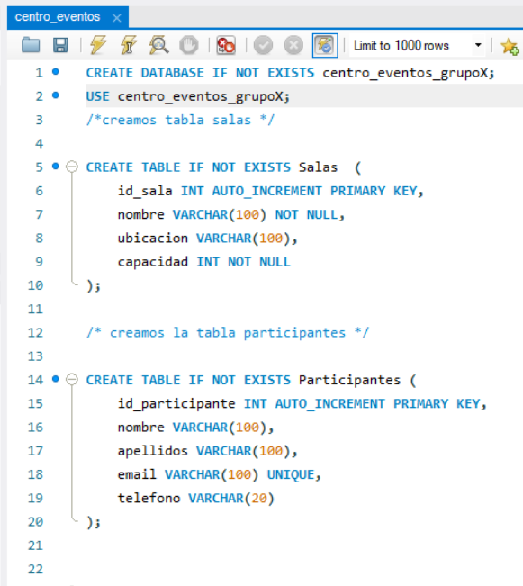

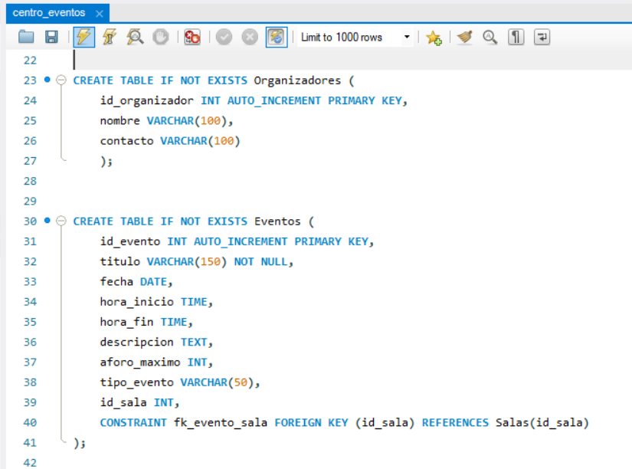
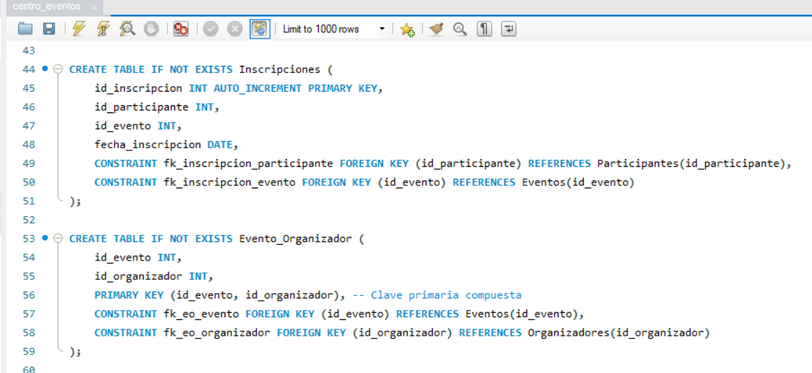
Inserción de los datos:
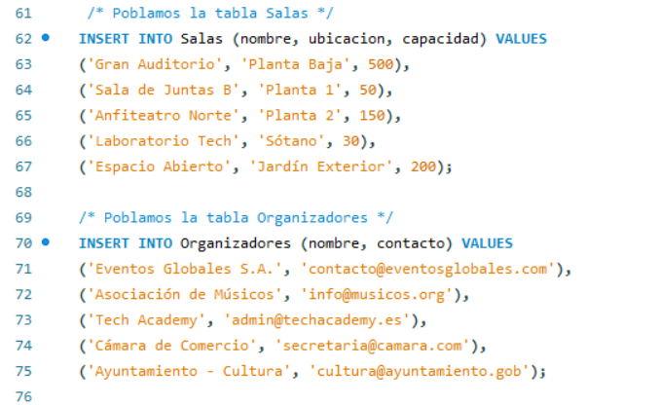
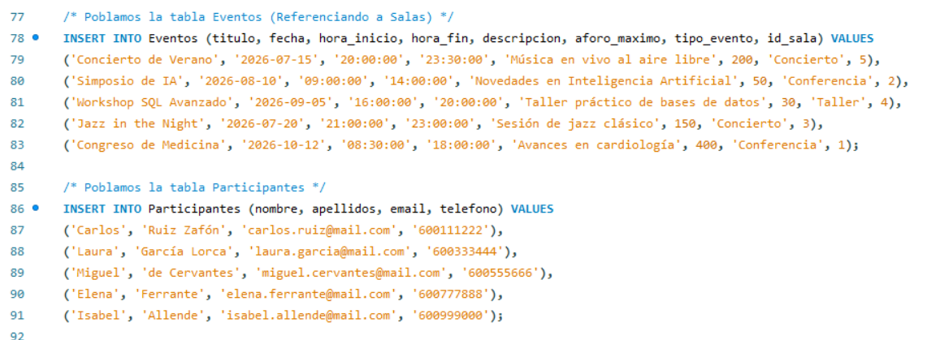

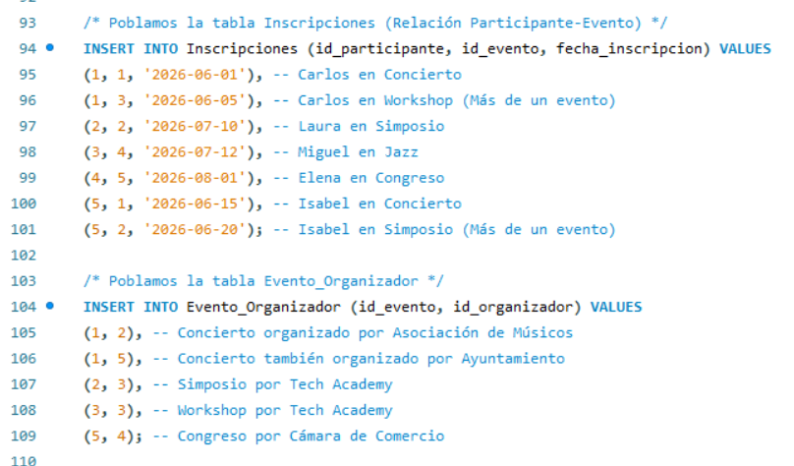

Generar consultas:
